VIII. KẾ HOẠCH HOẠT ĐỘNG NHÁNH 2 “ĐÈN LỒNG”

PHẦN 1: MỞ CHỦ ĐỀ
- Giáo viên cho trẻ xem video rước đèn lồng. Tiếp đó, giáo viên tiến hành giờ học truy vấn, khuyến khích trẻ đặt ra các câu hỏi quan tâm về “Đèn lồng”. Đặc điểm cấu tạo, công dụng…, đồng thời, giáo viên cùng trẻ xây dựng mạng nội dung trong dự án và trình bày theo hình thức sơ đồ tư duy.
* Câu hỏi trẻ đã biết:
- Con vừa xem video về cái gì?
- Đèn lồng có những màu gì?
- Đèn lồng mua ở đâu?
* Câu hỏi trẻ muốn biết:
- Đèn lồng có đặc điểm gì?
- Đèn lồng có tác dụng gi?
- Những nguyên liệu làm đèn lồng là gì?
- Đèn lồng được sử dụng vào dịp nào?

I. MẠNG NỘI DUNG

Các loại đèn lồng?
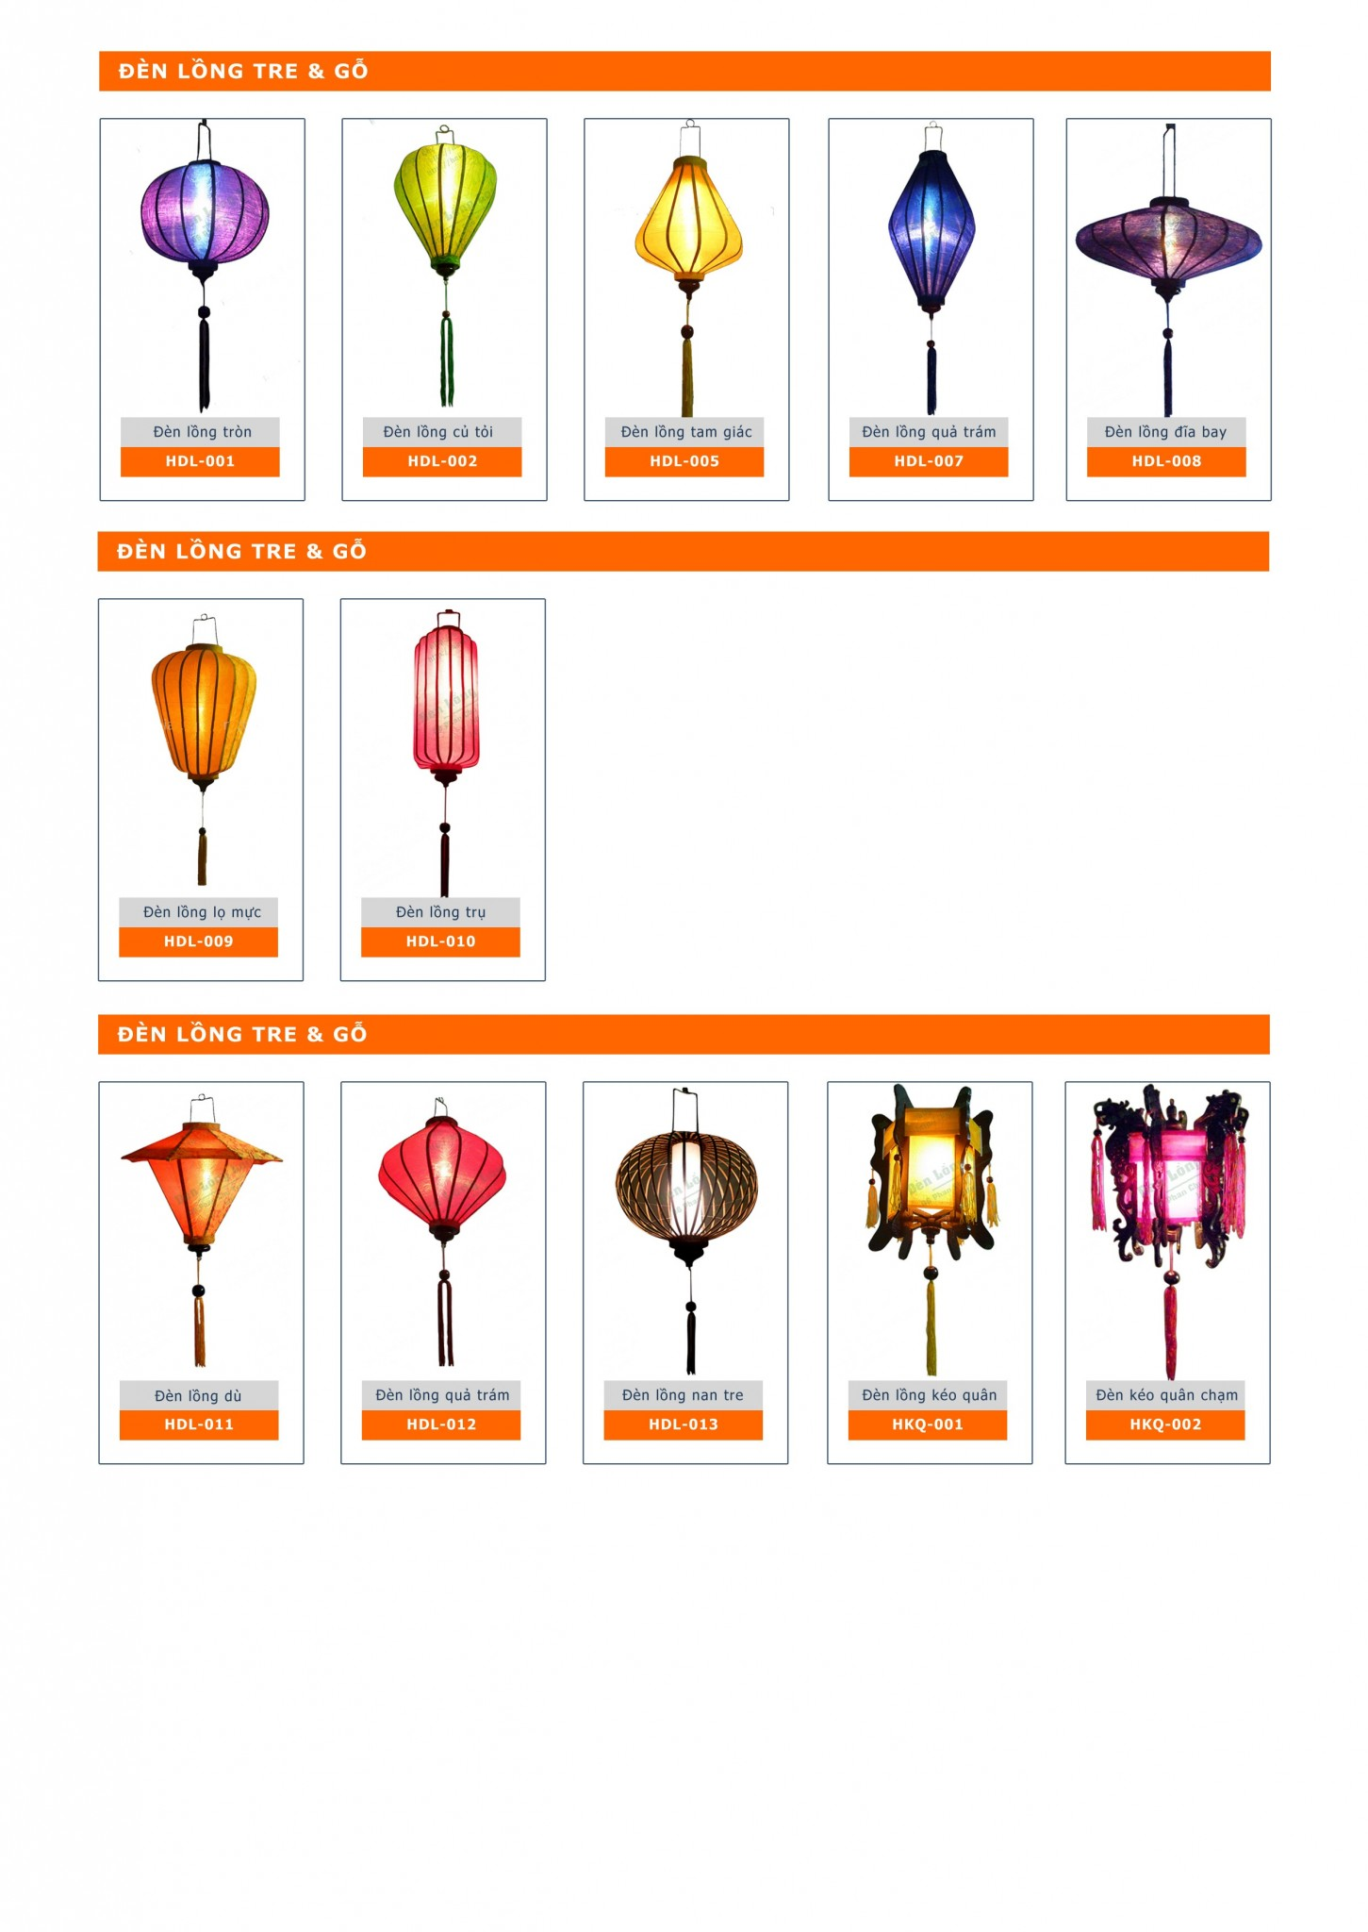
ĐÈN LỒNG

Nguyên liệu làm đèn lồng?
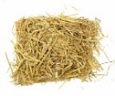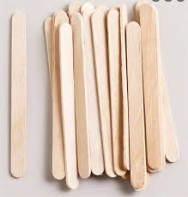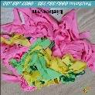

Ích lợi của đèn lồng?
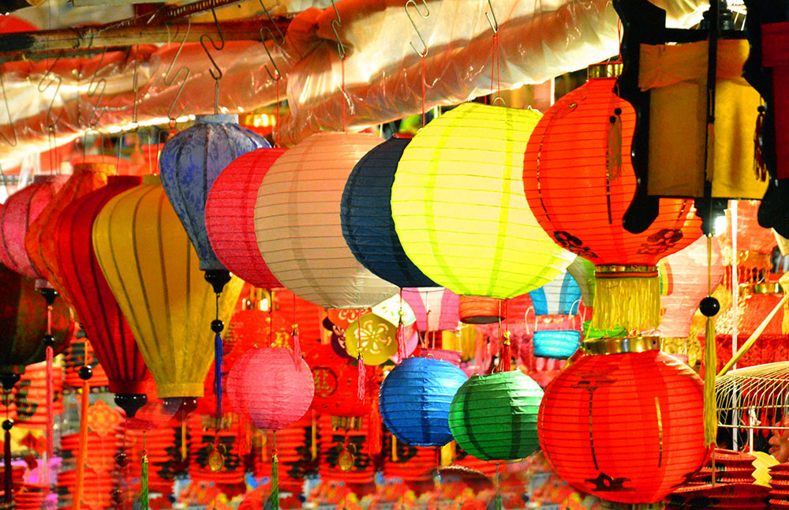

II. MẠNG HOẠT ĐỘNG
Hoạt động chơi:
Góc xây dựng: Xây của hàng bán đèn lồng.
Góc học tập: Khám phá các loại đèn lồng, đếm các loại đèn lồng.
Góc tạo hình: Vẽ đèn lồng; Xé dán đèn lồng; Nặn đèn lồng; Làm đèn lồng.
Góc phân vai: Bé chơi bán hàng, nấu ăn.
Góc sách: Xem sách, kể chuyện về đèn lồng.

Hoạt động học:
PTTM: Dạy KNCH bài: Đèn lồng trung thu
PTTC: Đi trên vạch kẻ thẳng
PTNN: Kể chuyện: Đom đóm cầm đèn lồng
5E: Khám phá đèn lồng
EDP: Làm đèn lồng

Hoạt động ngoài trời:
- Quan sát: Đèn lồng; Vẽ đèn lồng bằng phấn.
+ TC: Nhảy lò cò, Thả đỉa ba ba.

Hoạt động khác:
- Trẻ xem hình ảnh/ video về đèn lồng
- Hoàn thiện các bài tạo hình chưa xong
- Ôn các bài hát, bài thơ, câu chuyện về đèn lồng

PHẦN 2: THỰC HIỆN HOẠT ĐỘNG

Thứ 2 ngày 16 tháng 09 năm 2024
Hoạt động học. PTTM: Dạy hát: Đèn lồng trung thu – ST: Nguyễn Văn Chung
I. Mục đích yêu cầu
1. Kiến thức:
- Trẻ hát thuộc lời bài hát, hát đúng lời, đúng giai điệu bài hát, thể hiện tình cảm khi hát.
- Trẻ biết chơi trò chơi âm nhạc.
2. Kỹ năng:
- Rèn ở trẻ khả năng chú ý, quan sát, ghi nhớ, phát triển các giác quan.
- Rèn trẻ hát to, rõ lời, đúng giai điệu bài hát. Rèn phong cách và tác phong biểu diễn.
3. Thái độ:
- Trẻ hứng thú, tích cực, chủ động tham gia hoạt động.
II. Chuẩn bị
1. Đồ dùng của cô:
- Nhạc bài hát: Đèn lồng trung thu; Bé chơi đèn lồng.
- Nhạc trò chơi, vòng để trẻ chơi trò chơi.
- Trang phục phù hợp.
2. Đồ dùng của trẻ:
- Ghế ngồi đủ cho trẻ. Trang phục phù hợp, hoa, nơ, xắc xô, gõ gỗ, thanh la, gáo dừa.
III. Cách tiến hành
1. Ổn định tổ chức
- Cô trò chuyện với trẻ về chủ đề.
- Cô giới thiệu tên bài hát, tên tác giả.
2. Nội dung
Hoạt động 1: Dạy kỹ năng ca hát
- Cô cho trẻ hát theo khả năng của trẻ.
* Cô hát mẫu:
- Lần 1: Cô hát cho trẻ nghe không có nhạc.
- Lần 2: Cô hát kết hợp nhạc, thể hiện ánh mắt nét mặt.
- Cô đọc lời bài hát. Cho trẻ nghe hát và xem video về bài hát. Cả lớp hát cùng cô 2 -3 lần không nhạc.
- Cả lớp hát đến hết bài hát kết hợp với nhạc.
- Cho trẻ hát theo tổ, nhóm, cá nhân dưới nhiều hình thức. Hỏi trẻ tên bài hát, tên tác giả?
Hoạt động 2: Trò chơi âm nhạc: Bước nhảy vui nhộn
- Cô giới thiệu trò chơi.
- Cách chơi: Cô mở một bản nhạc nhiệm vụ của trẻ là chú ý lắng nghe nhạc và thể hiện theo tiết tấu của bản nhạc, thực hiện các bước nhảy nhanh chậm theo nhạc vào vòng.
- Luật chơi: Bạn nào không thể hiện đúng tiết tấu, nhảy sai nhịp vào vòng sẽ phải nhảy lò cò.
- Cô tổ chức cho trẻ chơi và chơi cùng trẻ (chơi 2-3 lần)
Hoạt động 3: Hát nghe
- Cô giới thiệu bài hát: Bé chơi đèn lồng – ST: Duy Thành.
- Lần 1: Hát cho trẻ nghe theo nhạc.
- Lần 2: Khuyến khích trẻ hưởng ứng cùng cô.
- Hỏi trẻ: Tên bài hát nghe?
* Kết thúc tiết học: Cô nhận xét, động viên, tuyên dương trẻ.
IV. ĐÁNH GIÁ TRẺ CUỐI NGÀY

Thứ 3 ngày 17 tháng 09 năm 2024
Hoạt động học. PTTC: Đi trên vạch kẻ thẳng trên sàn
I. Mục đích yêu cầu
1. Kiến thức:
- Trẻ biết đi trên vạch kẻ thẳng trên sàn, giữ thăng bằng cho cơ thể.
- Trẻ nhớ tên bài tập. Biết chơi trò chơi vận động.
2. Kỹ năng:
- Rèn kĩ năng đi khéo léo, không đi ra ngoài vạch kẻ.
- Rèn sự chú ý, ghi nhớ có chủ đích cho trẻ. Rèn kỹ năng hợp tác với bạn bè.
3. Thái độ:
- Trẻ hứng thú, tích cực, chủ động tham gia hoạt động.
- Đoàn kết, ý thức kỷ luật, tập trung chú ý, hợp tác với bạn bè khi tham gia hoạt động.
II. Chuẩn bị
1. Đồ dùng của cô:
- Sắc xô, sân tập sạch sẽ.
- 2 vạch kẻ thẳng trên sàn được dán bằng đề cal dài khoảng 2.5-3m.
- Nhạc bài hát: Bé chơi đèn lồng.
- Trang phục gọn gàng.
2. Đồ dùng của trẻ:
- Đèn lồng, rổ đựng. Bóng để cho trẻ chơi trò chơi.
- Trang phục gọn gàng.
III. Cách tiến hành
1. Ổn định tổ chức
- Cho trẻ hát bài: Bé chơi đèn lồng.
2. Nội dung
Hoạt động 1: Khởi động.
- Cho trẻ đi theo đội hình vòng tròn, đi các kiểu đi, đi chạy theo tín hiệu và chuyển đội hình thành 3 hàng dọc.
Hoạt động 2: Trọng động.
* Tập BTPTC: Kết hợp với lời bài hát “Bé chơi đèn lồng"
- Tập nhấn mạnh động tác chân.
* VĐCB: Đi trên vạch kẻ thẳng trên sàn.
- Cho trẻ trải nghiệm theo ý thích của trẻ.
- Cô giới thiệu vận động: Đi trên vạch kẻ thẳng trên sàn.
- Tập lần 1: Không phân tích.
- Tập lần 2: Kết hợp phân tích vận động.
* TTCB: Đứng sát vạch xuất phát, hai tay chống hông.
* Thực hiện: Khi có hiệu lệnh (2 tiếng xẵc xô) bước chân đi trên vạch kẻ thẳng trên sàn, khi đi bàn chân luôn bước đúng trên vạch kẻ và giữ được thăng bằng khi đi, đi xong về cuối hàng đứng.
- Lần 3: Cô nhấn mạnh khi đi bàn chân luôn bước trên vạch kẻ.
- Cho 1 trẻ thực hiện, cả lớp nhận xét bạn vận động.
* Thực hành trải nghiệm:
- Lần 1: 2 trẻ tập lần lượt đến hết.
- Lần 2: Nối dài thêm vạch kẻ, lần lượt 4 trẻ lên tập cho đến hết. Cô quan sát sửa sai cho trẻ.
- Lần 3: Cho trẻ thi đua theo tổ, mỗi trẻ vừa đi vừa cầm 1 đèn lồng.
- Nhận xét kết quả thi đua, nhắc nhở, sửa sai, động viên trẻ kịp thời.
- Hỏi trẻ tên vận động?
* TCVĐ: Tung bóng
- Cô giới thiệu tên trò chơi.
- Cách chơi: Cô cho trẻ đứng về 3 tổ, cô tặng cho mỗi tổ 1 quả bóng, trẻ có nhiệm vụ dùng tay tung bóng không để bóng rơi. Thời gian là một bản nhạc, đội nào không làm bóng rơi đội đõ sẽ chiến thắng.
- Luật chơi: Đội nào thua đội đó phải nhảy lò cò.
- Hỏi trẻ tên trò chơi vận động
Hoạt động 3: Hồi tĩnh:
- Cho trẻ đi nhẹ nhàng quanh sân tập 1-2 vòng dưới nền nhạc bài “Bé chơi đèn lồng”
* Kết thúc tiết học: Cô động viên khen trẻ và hướng trẻ đến hoạt động sau.
IV. ĐÁNH GIÁ TRẺ CUỐI NGÀY

Thứ 4 ngày 18 tháng 9 năm 2024
Hoạt động học. PTNN: Kể chuyện cho trẻ nghe: Đom đóm cầm đèn lồng
I. Mục đích yêu cầu
1. Kiến thức:
- Trẻ nhớ tên câu chuyện và hiểu được nội dung câu chuyện
- Bước đầu biết đóng vai nhân vật.
- Biết lựa chọn nhân vật minh họa theo nội dung câu chuyện.
2. Kỹ năng:
- Rèn kĩ năng quan sát, ghi nhớ, tưởng tượng.
- Rèn kỹ năng phát triển ngôn ngữ rõ ràng mạch lạc, đúng từ, đủ câu, không ngọng.
- Rèn sự mạnh dạn, tự tin. Rèn kĩ năng bước đầu đóng vai theo lời đẫn truyện
3. Thái độ:
- Trẻ hứng thú, tích cực tham gia hoạt động
II. Chuẩn bị
1. Đồ dùng của cô:
- Video nội dung câu chuyện. Nhạc bài hát: "Bé chơi đèn lồng"
- Tranh theo nội dung câu chuyện.
2. Đồ dùng của trẻ:
- Hình ảnh các nhân vật rời theo nội dung câu chuyện.
- Trang phục gọn gàng.
III. Cách tiến hành
1. Ổn định tổ chức
- Cho trẻ hát bài hát: “Bé chơi đèn lồng”.
- Trò chuyện với trẻ về bài hát. Cô giới thiệu tên câu chuyện.
2. Nội dung
Hoạt động 1: Kể truyện cho trẻ nghe
- Cô giới thiệu tên truyện. Cô kể lần 1 kết hợp với ánh mắt, nét mặt, điệu bộ.
- Tóm tắt nội dung câu chuyện: Câu chuyện kể về một bạn nhỏ đi lạc trong đêm, đàn đom đóm đã phát sáng như những chiếc đèn lồng trong đêm, giúp cầu bé tìm được đường về nhà. Từ đó các bạn nhỏ và bầy đom đóm rất thân thiết với nhau.
- Cô kể lần 2 kết hợp với tranh.
Hoạt động 2: Tìm hiểu nội dung câu truyện
+ Đàm thoại: Cô vừa kể câu chuyện gì? Trong câu truyện có những ai?
- Điều gì sảy ra với bạn nhỏ?
- Ai đã giúp bạn nhỏ tìm đường về nhà?
- Bầy đom đóm đã giúp bạn nhỏ bằng cách nào?
- Giáo dục trẻ biết yêu thương và giúp đỡ mọi người
+ Thực hành trải nghiệm: Cho trẻ chọn hình ảnh rời các nhân vật trong nội dung câu chuyện cô kể đến nhân vật nào thì trẻ chọn nhân vật đó thực hành 1 số hành động của nhân vật và nói lời nhân vật trong truyện.
- Trò chơi: Tìm bạn thân.
Hoạt động 3: Củng cố
- Cô cho trẻ xem video câu truyện trên máy tính.
* Kết thúc tiết học: Cô động viên, tuyên dương trẻ, hướng trẻ vào các giờ học sau.
IV. ĐÁNH GIÁ TRẺ CUỐI NGÀY

Thứ 5 ngày 19 tháng 09 năm 2024
Hoạt động học: Khám phá đèn lồng (5E)
I. Các lĩnh vực hướng tới
- Khoa học: Tên gọi, hình dáng, công dụng, chất liệu của các loại đèn lồng.
- Toán: Đo, đếm, so sánh.
- Kĩ thuật: Quan sát lắng nghe, thu thập thông tin.
- Công nghệ: Sử dụng bút vẽ.
- Kỹ năng của thế kỷ XXI: Sẻ chia, hợp tác, làm việc theo nhóm.
II. Chuẩn bị
- Đèn lồng: 4 cái khác nhau.
- Bút vẽ, bảng ghi kết quả.
- Hộp quà đựng đèn lồng.
III. Quy trình 5E
E1: Thu hút
- Cô tặng quà cho trẻ.
- Cô và trẻ mở quà, cô cho trẻ quan sát chiếc đèn lồng.
E2: Khám phá
- Cô cho trẻ chia lớp thành 4 nhóm, tặng mỗi nhóm 1 đèn lồng.
- Cho đại diện các nhóm lên lấy đèn lồng, bút, bảng ghi chép kết quả khám phá.
- Dành thời gian cho trẻ quan sát:
- Cô hướng cho trẻ về tên gọi, đặc điểm, màu sắc, cấu tạo, hình dạng…. của đèn lồng.
- Cho trẻ hoàn thiện bảng kết quả sau khi hoạt động nhóm.
- Con hãy kể về chiếc đèn lồng con được khám phá?
- Trẻ chia sẻ bảng kết quả hoạt động của nhóm mình.
- Các nhóm góp ý đặt câu hỏi cho bảng kết quả của nhóm bạn.
- Cô đặt câu hỏi gợi mở để trẻ chia sẻ, thuyết trình về kết quả của nhóm mình.
* Bảng ghi kết quả khám phá đèn lồng
Chất liệu

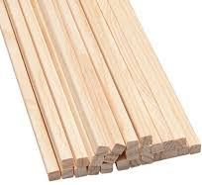

Hình dạng

Công dụng

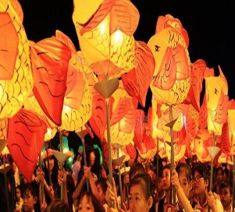

Tên gọi

E3: Giải thích
- Con hãy kể về chiếc đèn lồng con được khám phá?
- Trẻ chia sẻ bảng kết quả hoạt động của nhóm mình.
- Các nhóm góp ý đặt câu hỏi cho bảng kết quả của nhóm bạn.
- Cô đặt câu hỏi gợi mở để trẻ chia sẻ, thuyết trình về kết quả của nhóm mình.
+ Đàm thoại:
- Các loại đèn lồng có điểm gì khác nhau? Điểm gì giống nhau?
+ Cô khái quát: Các loại đèn lồng có hình dạng khác nhau và được làm từ các nguyên liệu khác nhau, nhưng những chiếc đèn lồng đó đều có đặc điểm chung là có tay cầm và là đồ chơi yêu thích vào mỗi dịp trung thu.
E4: Củng cố và mở rộng.
- Cho trẻ xem 1 số chiếc đèn lồng trên máy tính.
E5. Đánh giá.
- Cùng nhau chia sẻ cảm xúc và những gì cô và trẻ trải nghiệm.
- Cô nhận xét, đánh giá trẻ.
* Kết thúc: Cô động viên, tuyên dương trẻ.
IV. ĐÁNH GIÁ TRẺ CUỐI NGÀY

Thứ 6 ngày 20 tháng 09 năm 2024
Hoạt động học: Làm đèn lồng (EDP)
I. Các lĩnh vực hướng tới
- Khoa học: Trẻ biết tên một số đèn lồng, đặc điểm cấu tạo, biết đèn lồng là loại đồ chơi sử dụng trong dịp Trung thu.
- Công nghệ: Sử dụng kéo, bút, súng bắn nến, bút dạ, dập lỗ, dập ghim.
- Kĩ thuật: Quy trình chế tạo đèn lồng, các kỹ năng vẽ, buộc dây, gắn.
- Toán: Hình dạng của thân đèn.
- Nghệ thuật: Trang trí đèn lồng đẹp, thẩm mỹ.
- Ngôn ngữ: Trẻ nghe hiểu và biết cách biểu đạt.
- Kĩ năng của thế kỉ XXI: Sáng tạo, hợp tác, giao tiếp, tư duy phản biện.
II. Chuẩn bị
- Máy tính, kéo, dập lỗ, lon bia, vỏ lon sữa, bìa A4 các màu, dây ruy băng, bút viền, bút chì, thước kẻ, giấy vẽ thiết kế, bìa, xốp, đề can, hồ dán, đinh, súng bắn nến… đủ cho trẻ dùng.
- Đèn lồng mẫu.
III. Tiến hành
Bước 1: Hỏi
- Tạo tình huống: Hỏi trẻ sắp đến ngày gì? (Tết trung thu).
- Hỏi trẻ đã có đèn lồng chưa?
- Bạn An chưa có đèn lồng vì bố mẹ không có tiền mua đèn lồng cho bạn.
- Vậy con sẽ làm gì để giúp bạn An có đèn lồng?
- Các con biết những loại đèn lồng nào? Con nhìn thấy đèn lồng ở đâu?
- Cho trẻ quan sát đèn lồng mẫu và hỏi trẻ:
+ Đèn lồng có những phần nào?
+ Đèn lồng có màu gì?
- Cô giới thiệu các nguyên liệu làm các bộ phận của đèn lồng
- Nêu tiêu chí để làm đền lồng:
+ Có đầy đủ các bộ phận: Thân đèn, cán cầm, dây nối.
+ Trang trí đẹp mắt.
Bước 2: Tưởng tượng
- Đèn lồng con định làm trông như thế nào?
- Thân đèn lồng có dạng hình gì? Làm bằng gì? Màu gì?
- Con chọn gì làm cán cầm?
Bước 3: Lập kế hoạch
- Trẻ lập nhóm (mỗi nhóm 4-5 trẻ).
- Trẻ vẽ bản thiết kế.
- Trẻ chọn nguyên vật liệu, thảo luận cách làm.
Bước 4: Thực hiện
- Trẻ phân công nhiệm vụ các thành viên trong nhóm, thống nhất về cách làm, cách trang trí.
+ Đèn lồng con định làm như thế nào?
+ Làm thế nào để gắn được dây vào thân đèn?
- Giáo viên bao quát, nhắc các nhóm bám sát bản thiết kế, chủ động đề nghị hỗ trợ nếu cần.
- Khuyến khích trẻ thử nghiệm cầm đèn lồng xem có chắc chắn không và điều chỉnh sản phẩm (nếu cần).
+ Trẻ chia sẻ sản phẩm:
- Cô gợi ý: Con đặt tên cho đèn lồng của con là gì?
- Đèn lồng con làm bằng nguyên liệu gì? Con làm đèn lồng bằng cách nào?
- Các bạn nhóm khác có hỏi các bạn điều gì không?
- Khuyến khích các nhóm đặt câu hỏi cho nhóm chia sẻ. Đối chiếu sản phẩm với các tiêu chí đã thống nhất.
Bước 5: Cải tiến.
- Cô cho trẻ thử nghiệm với sản phẩm vừa làm. Cô cùng trẻ quan sát và nhận xét, hỏi trẻ:
+ Con thích nhất đèn lồng này ở điểm gì?
+ Con có muốn điều chỉnh gì? Nếu có cơ hội thay đổi con sẽ làm gì?
- Kết thúc tiết học: Trẻ tặng đèn cho bạn .
IV. ĐÁNH GIÁ TRẺ CUỐI NGÀY

Thứ 7 ngày 21 tháng 09 năm 2024
Hoạt động học: PTNN - Ôn truyện: Đom đóm cầm đèn lồng
I. Mục đích yêu cầu
1. Kiến thức:
- Trẻ nhớ tên câu chuyện, hiểu được nội dung câu chuyện.
- Trẻ biết kể lại câu chuyện cùng cô. Biết thể hiện hành động theo nhân vật trong chuyện.
- Biết đóng vai nhân vật theo lời dẫn chuyện của cô.
2. Kỹ năng:
- Rèn kỹ năng quan sát, ghi nhớ có chủ định.
- Rèn kỹ năng kể chuyện cùng cô.
- Phát triển ngôn ngữ, làm giàu vốn từ cho trẻ.
3. Thái độ:
- Trẻ hứng thú tham gia vào hoạt động.
II. Đồ dùng dạy và học.
1. Chuẩn bị của cô
- Tranh minh hoạ nội dung câu chuyện
- Máy tính có nhạc bài hát: “Đèn lồng trung thu”
2. Chuẩn bị của trẻ
- Tranh trẻ chơi trò chơi.
III. Tiến hành hoạt động dạy và học
* Ổn định tổ chức:
- Chơi trò chơi “Tìm cô”- Trẻ ngồi vòng cung.
Hoạt động 1: Kể chuyện cho trẻ nghe
- Cô cho trẻ xem tranh có hình ảnh nội dung câu chuyện.
- Trẻ đoán tên chuyện.
- Cô khẳng định lại chuyện: Đom đóm cầm đèn lồng.
- Cô kể chuyện kết hợp cử chỉ, điệu bộ cho trẻ nghe.
Hoạt động 2: Tìm hiểu nội dung câu chuyện
+ Đàm thoại:
- Cô vừa kể chuyện gì? Trong chuyện có những nhân vật nào?
- Cho trẻ chọn nhân vật giơ lên.
- Điều gì sảy ra với bạn nhỏ?
- Ai đã giúp bạn nhỏ tìm đường về nhà?
- Bầy đom đóm đã giúp bạn nhỏ bằng cách nào?
- Giáo dục trẻ biết yêu thương và giúp đỡ mọi người
Hoạt động 3: Củng cố
- Cô giới thiệu tên trò chơi: Thi đội nào nhanh.
- Cách chơi: Cô chia trẻ làm 2 đội. Từng thành viên trong đội sẽ lên tìm và gắn đúng trình tự nội dung câu chuyện.
- Luật chơi: Đội nào dán nhanh và đúng trình tự nội dung câu chuyện đội đó sẽ chiến thắng
- Cô tổ chức cho trẻ chơi.
- Cô và trẻ nhận xét kết quả sau khi chơi.
* Kết thúc tiết học: Cô động viên, khen ngợi trẻ.
IV. ĐÁNH GIÁ TRẺ CUỐI NGÀY

PHẦN 3: ĐÓNG CHỦ ĐỀ
1. Sự kiện đóng chủ đề
a. Triển lãm sản phẩm:
- Sơ đồ tư duy tổng quan nhánh “Đèn lồng”
- Các sản phẩm: vẽ tranh đèn lồng, nặn đồ đèn lồng.
- Ảnh quá trình hoạt động của các con: ảnh vẽ tranh đèn lồng, ảnh làm đèn lồng.
- Video clip hay các con đã tìm hiểu, thực hiện trong nhánh.
b. Hoạt động biểu diễn, thuyết trình, chia sẻ
- Các con biểu diễn bài hát, bài thơ, câu chuyện đã học trong nhánh.
c. Hoạt động trải nghiệm
- Thực hiện lại một số hoạt động thú vị đã làm trong nhánh cùng cha mẹ: vẽ tranh đèn lồng, nằn đèn lồng, làm đèn lồng.
2. Đánh giá sau dự án:
- Giáo viên sử dụng những kinh nghiệm của trẻ, sản phẩm của trẻ, của cha mẹ trẻ, môi trường thiên nhiên, xã hội sẵn có xung quanh và các vấn đề trẻ quan tâm để tổ chức các hoạt động giáo dục.
- Kết quả trên trẻ: Trẻ hứng thú, tích cực tham gia các hoạt động, trò chơi. Trẻ chủ động làm việc, giao tiếp với bạn, với cô giáo
- Giáo viên cần phối kết hợp với phụ huynh cùng tham gia tổ chức các hoạt động giáo dục trẻ một cách hiệu quả, phù hợp.

NGƯỜI THỰC HIỆN TTCM DUYỆT HPCM DUYỆT

Đoàn Thị Mai Bùi Thị Mến Lưu Thị Thắm

